單元名稱 | 6-3信仰停、聽、看 | 適合對象 |  |  | 國三
單元名稱 | 6-3信仰停、聽、看 | 所需時間 |  |  | 45分鐘
單元名稱 | 6-3信仰停、聽、看 | 活動地點 |  |  | 教室
活動目標 | 1.引導學生如何找到真正的信仰。  2.引導學生認識真神。
智慧小語 | 尋找智慧如尋找銀子，搜求他如搜求隱藏的珍寶。
活 動 內 容 |  |  | 時間 | 器 材
- 引起動機  - 如何看信仰之示範講解  - 分組討論  - 教師總結論 |  |  | 10’  15’  15’  5’

活 動 流 程 |  | 時間 | 器 材
活動名稱 | 教學過程及內容 | 時間 | 教具或所需資源
一、引起動機 | •由照片引入世界各宗教，引導出同學的想法。 | 10’ | •僧佛法會照  •道士上刀梯照  •回教朝聖照  •一貫道法會照  •基督教佈道照
二、如何看信仰之示範講解 | 參考課文，逐一解說各事件概要  •1997年飛碟會事件  •1996宋七力事件  •美國大衛教派事件  •日本奧姆真理教事件  •集體自殺事件 | 15’ | •搜集相關信仰事件圖片或照片或報紙雜誌
三、分組討論 | 引導學生分組討論、思考問題，並寫下歸納。 | 15’ | •分發出上述資料，留下待填的歸納項目
活 動 流 程 |  | 時間 | 器 材
活動名稱 | 教學過程及內容 | 時間 | 教具或所需資源
3-1將班上同學臨時編組6人一組。
3-2請各組寫出什麼是真信仰。

四、教師總結論 | 把握重點、迅速達成教學目標  4-1根據收回之5張歸納表，找出共同點，合乎經訓判斷法則。  4-2教師補充未歸納的法則。 | 5’ | •收回資料馬上歸納

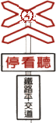

【信仰停、聽、看】學習單
班上同學分組討論，請各組選出組長主持討論會，輪流發表，將組員同意的意見，有關真假信仰的看法，請記錄同學討論摘要記入表中，並請組長掌控時間。 第 組
組長：
記錄：
A、找出假信仰的方法或原則
1.
2.
3.
4.
5.
6.
7.
8.
B、找出真信仰的方法或原則
1.
2.
3.
4.
5.
6.
7.
8.
【參考資料一】
假  信  仰 | •是對人、物之崇拜  •有邪靈的工作，所求不能全部實現，但有時會應驗  •有能力顯出可以迷惑人  •是害人的工作，甚至使人喪失生命  •是有吸金之行為  •是騙財、騙色的行徑  •對社會做出負面的影響  •違反大自然生生不息之法則  •訴諸暴力或靈力殘害轄制(限制時間、日期、地點)  (註：摘自「害人知多少」一書)
真  信  仰 | •出於真神的工作，必能實現(沒有不實現)  •有能力顯出，乃為造就人  •是助人的工作，使人得生命  •是與錢財無關，非交易行為  •不是財、色所能收買與改變  •必對社會有正面貢獻  •必順大自然生生不息之法則，不污染空氣，不製造噪音  •不是拜人或物  •是崇尚和平、尊重生命，使人享有平安自由(不受限於靈力所定之規矩)
結語 | 真信仰出於真神，真神愛世人；世人可由真信仰找到真神。

【參考資料二】
摘自宇宙光雜誌第七卷第七期(P469~P475)讀者可分享作者所歸納之判斷原則。
- 敬拜對象不正確的宗教我不要  2.非啟示的宗教我不要  3.與事實不符的宗教我不要  4.只憑感覺和經驗的宗教我不要 | 5.自私自利的宗教我不要  6.會變質的宗教我不要  7.消極出世的宗教我不要

【教學內容說明】

- 引起動機：
•法會(圖一、二、三)說明目的是使眾生皆得以往生極樂世界。
•道士進昇(圖四、五)上刀梯，過火儀式，以佑眾民平安，並正式昇任道士。
•回教祈禱會(圖六)回教信徒在齋戒月中祈禱，阿拉保祐眾民，場面浩大。
•一貫道(圖七、八、九)一貫道乃台灣新興宗教，發展迅速，法會中仙佛降旨，引導信眾，祈福國家。
•基督教佈道會(圖十)藉著佈道會認識耶穌基督為救主，進而接受信，追求永生之路。
由以上各種不同的信仰與宗派可以看出人的內在心理層面均在尋求一個倚靠及方向或為自己、國家社會祈求平安；為將來死後的靈命尋找歸宿。
尋求的過程中透過虔誠膜拜及莊嚴肅穆的儀式，特殊的敬拜方式來完成心中的需求。

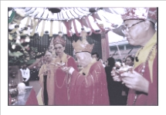
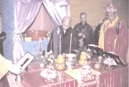

圖一 圓滿香的意義是普皆迴向、發願水陸法會一切功德，願眾生皆得以往生極樂世界。

圖二 請下堂就是召請六道眾生前來參加法會。
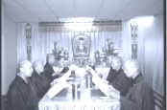

圖三 供奉釋迦牟尼佛。
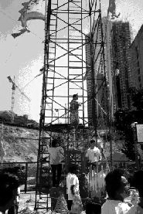

圖四 「大聖爺」準備上刀梯。他沿著刀梯向上爬，至中途停下眺望四方，以示保佑香港平安。
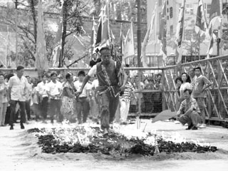

圖五 過火儀式。

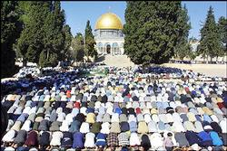


圖六 參加回教齋戒月期間的第一次週五祈禱會。

圖七 一貫道祭拜儀式。


圖八 一貫道祭拜儀式。



圖九 一貫道儀式。
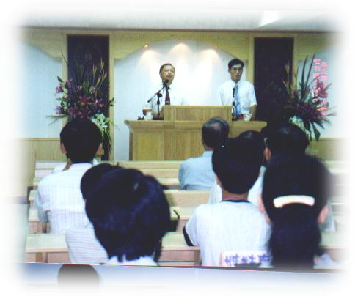

圖十 基督教佈道會。
- 如何看信仰：
- 飛碟會事件
1998年初，有150位台灣人到美國德州等待世界末日來臨，等上帝駕駛飛碟接載信徒升天的「飛碟會事件」。這些人都不是愚夫愚婦，都是讀過書，甚至是專業人士，他們的行為轟動了台灣和華人社會。
飛碟會興起於1997年八月開始，「飛碟會」在三藩市舉辦了一連數日的發表會，指稱世紀大災難必將於1999年發生，上帝將於1998年3月31日，降臨於德州達拉斯的迦蘭市（Garland），拯救信祂的人。該年年底，百餘名台灣信徒穿上白衣集結在德州，報紙以為他們像另一個末日教派「天堂門」（Heaven's Gate）一樣集體自殺，於是他們馬上吸引世界各地傳媒的注意，成為新聞的焦點。
1998年3月25日，大批國際媒體記者與飛碟會信徒守候在電視前，等待上帝在美國達拉斯地區的第18頻道播出祂將降臨世界的廣告，不過上帝並沒有在電視上出現。帶領者於是宣佈，大家可以將他的預言當作「胡言亂語」，他並且告訴媒體，「31日上帝現身」之預言已經毫無意義，所以「可以不要來了」。
2、分身事件
台灣高檢署檢察官論告指出，擅長攝影技術的羅姓人士以多重曝光替某人士拍攝「虛空分身顯相」及「身體發光」的神蹟照片，稱具有發光、分身等神功。
這是2002年12月11日的新聞報導，其人到底有沒有法力？六年多前負責偵辦分身案的警官說，警察辦案講究的是證據，當年警方掌握到其人分身顯相全係偽造的事證，在警訊筆錄親自簽名坦承一切都是騙人的，辦案人員掌握分身顯相照片，都是重覆曝光的作品，警方不但查扣到如何製做重覆曝光的底片、相片及剪貼，最後連是誰負責拍分身顯相照片、誰拿去沖洗底片、照片的人證都有。
3、美國大衛教派事件
大衛教派1942年成立於德州，教主生於休斯頓，綴學後醉心宗教，天生口才好，長的英俊瀟洒，還彈得一手好吉他，邊彈邊唱邊佈道是他慣用的手法，他加入大衛教派自稱是活先知，是基督耶穌再世，聲稱世界末日就要來臨，只有他才能把信徒接到天堂，以掌握通向天堂的秘密來控制教徒，其生活糜爛，不許教徒結婚，宣布法定的婚姻無效，禁止同居，但他卻可以同任何女信徒同居，他有19個妻子，被他欺騙的女性不計其數，剝奪信徒的任何權力，使他們生活清苦，並對他們洗腦，他崇尚暴力，把教會變成了軍隊，購買大批武器，囤積糧食和水，還對教徒進行軍事訓練，終於大量的購買武器引起了美國政府的注意，政府武裝人員於1993年3月28日前往收繳，但卻被教徒擊退，死傷多人，接著坦克裝甲出動，戰鬥直升機進行包圍。
教主提出，如果電台播出他的理念，他可以接受投降，美國政府照作後，他卻食言了，還如此反復4次，這種局面僵持了51天......。4月19日政府一方用高音喇叭要教徒投降，但是一陣激烈戰鬥後，房屋裡卻冒出了火光，大火開始延燒，大多數教徒被烈火吞沒，大火共燒死86人，其中更包括17名10歲以下的幼童。

4、日本奧姆真理教事件
在1995年3月20日上午八點十分左右，日本發生了一件震驚全球的事件，當時幾名日本真理教的恐怖份子，在三條駛向Kasumigaseki（霞関，在皇居和銀座附近）地鐵站的五節車廂內釋放沙林毒氣，而這是個很靠近日本國會（國會議事堂）的地鐵站，附近辦公大樓林立，平日乘客往來相當頻繁，因而導致那一次的毒氣事件，總共造成12位通勤者死亡、14人終身殘廢以及五千多人受傷，如果你有機會去東京搭地鐵，還可以在地鐵站看到緝捕兇嫌的海報，印象照片中還有女的，不知道這算不算巾幗不讓鬚眉的表帥。沙林既無色又無味，揮發性非常強，一旦不小心擴散，可能使周圍1.2公里內的人員死亡或受傷。它初期的症狀是四肢無力、肌肉不協調、呼吸困難，嚴重的話則可能感覺全失、在數分鐘內死亡。另外沙林也可能導致慢性中毒，讓人的中樞神經永久受損，腦部出現缺陷。

5、相關毀滅性的集體自殺事件
我們現在來看過去幾年之間，發生與死亡、毀滅有關的集體自殺事件：
(1)1978年11月美國印第安那州「人民教堂派」，在金瓊恩的領導下吞毒藥集體自殺，共死913人，其中有276人為孩童。
(2)1985年菲律賓岷答那峨島60名阿塔族族人依其宗教領袖馬加亞農命令，吞農藥集體自殺。
(3)1986年日本本州西部和歌山市海濱有七具屍體，遺書上說他們是「友誼與真相教會」，在宗教領袖去世後，要追隨宗教領袖而去。
(4)1987年南韓漢城出現三十二名信徒屍體，他們跟隨一自認是女神的宗教領袖。他們吞的是不會致命的毒藥，但喉嚨全遭人切斷。
(5)1993年2月，美國德州「大衛教派」與警方對恃50餘天後，會眾引火自焚，但後來在屍身上多發現彈孔。宗教領袖克瑞許在跟警察槍戰中死亡。
(6)1994年十月，在瑞士發現有48具屍體，屬加拿大的太陽神殿教，宗教領袖朱瑞的屍體在加拿大魁北克發現。
(7)1996年美國蒙塔那州東部出現「自由人」，集住農莊，是宗教團體，有領導者，抗拒憲法與納稅，後經美審慎處理，未曾導致大衛教派事件重演。
(8)1997年4月一群資訊科學人士「天堂之門」集體自殺等候被接升天。
- 分組討論
將班上同學作臨時性編組，六個同學成立一小組，互選組長與記錄。由組長發言，從謬誤的信仰出發來探討，若能清楚知道錯在什麼地方，讓同學思考後，提出自己的見解，可以找到真正信仰的方向，此外老師可將附表影印數張，發給各組並吩咐控制時間。(註：附表如下頁)
- 總結
教師在收回附表後，馬上作歸納，提出一些原則性的判斷方法，作為同學選擇信仰時的依據，此部份可以參考資料一與參考資料二。

